Zdravotná príprava
- Popálenina na ruke (predlaktie)
- Postihnutého posadíme, nadviažeme s ním kontakt, opatrne zbavíme odevu na postihnutom mieste
- Popáleninu ochladzujeme vodou
- Pľuzgiere a príškvarky sa nesmú odstraňovať
- Popáleninu iba sterilne zakryjeme obväzom, pomocou trojrohej šatky predlaktie uložíme do závesu
- Postihnutému ovlažujeme pery, ukľudňujeme ho
- Nepodávame žiadne tekutiny
- Voláme 112

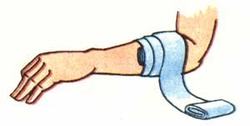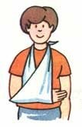

- Zlomenina dolnej končatiny (predkolenie)
- Nadviažeme kontakt s postihnutým, uložíme ho do sedu, zistíme subjektívne ťažkosti, upokojujeme ho
- Opatrne fixujeme zlomeninu dlahami a obväzom
- Fixujeme kĺb pod a nad zlomeninou
- Voláme 112
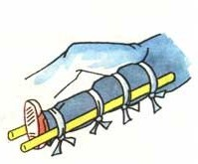

- Tržná rana na hlave (čelo)
- Nadviažeme kontakt s postihnutým, uložíme ho na chrbát, zistíme subjektívne ťažkosti, upokojujeme ho
- Vyčistíme okolie rany, sterilne ranu prekryjeme, krytie fixujeme obväzom
- Voláme 112
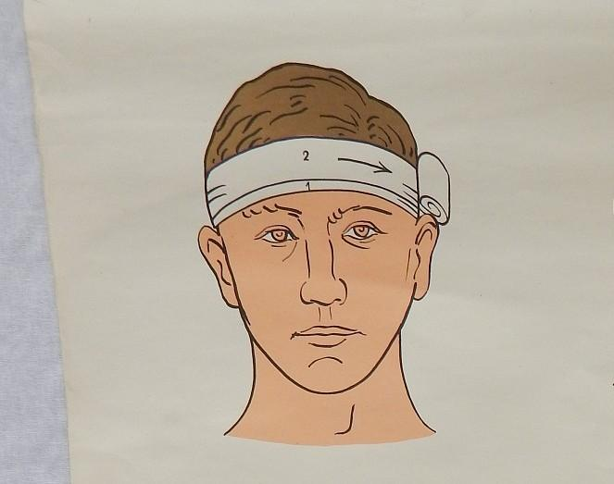
- Bezvedomie a oživovanie dospelej osoby
- Ak je postihnutý v bezvedomí a nereaguje tak:
- Zakričíme o pomoc
- Spriechodníme dýchacie cesty – hlavu postihnutého zakloníme a zodvihneme bradu, vyčistíme ústnu dutinu a hltan
- Ak nie je prítomné normálne dýchanie zavoláme linku 112
- Následne čo najskôr urobíme 30 kompresií/ stlačení hrudníka
- Ďalej urobíme 2 vdychy
- Pokračujeme 30 stlačení a 2 vdychy kým nepríde pomoc
